企业用户项目申报操作手册
一、登录系统
- 用户访问首先访问门户网站系统，地址:
http://scfw.scjgj.suzhou.gov.cn:34567/#/homePage
点击“服务中心”标签进入服务中心页面，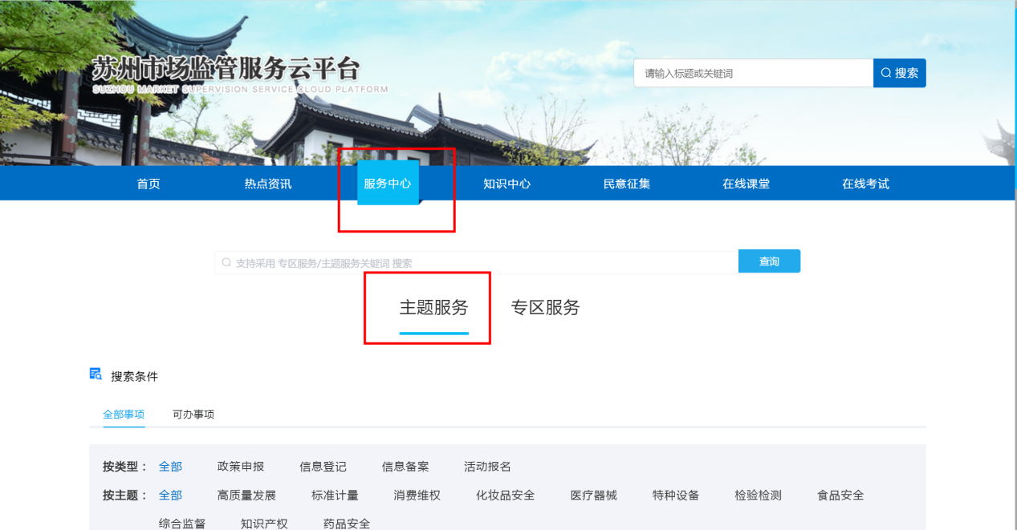
2.选择苏州市知识产权局保护促进平台,点击业务办理按钮
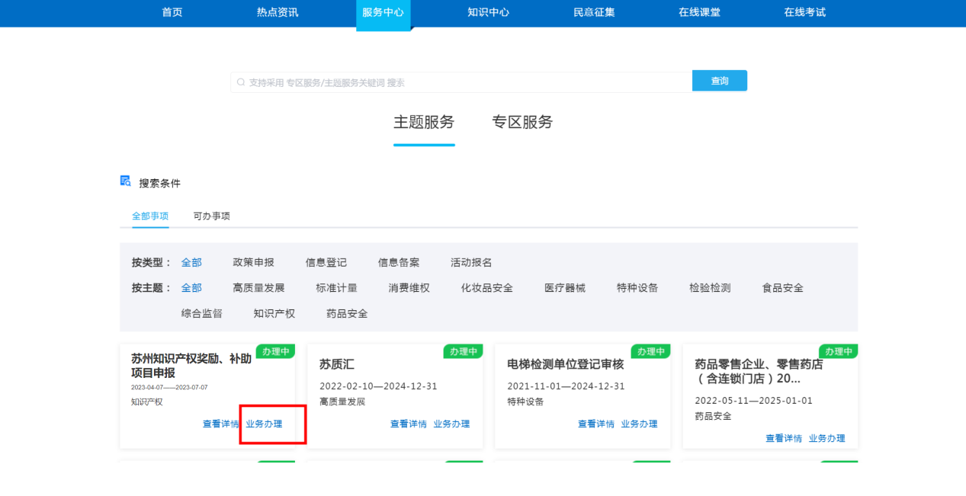
3.使用vx扫码，然后通过营业执照的方式登录到项目申报系统。
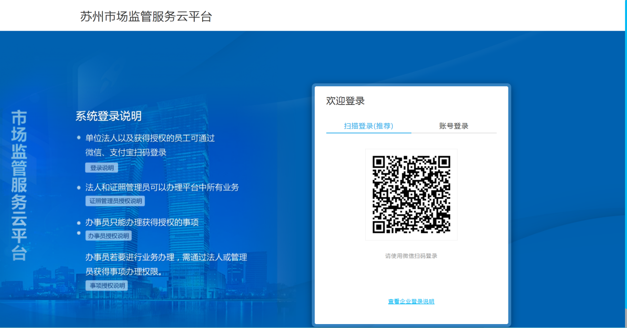
二、项目申报
1.点击项目申报下项目申报菜单进入项目申报界面:
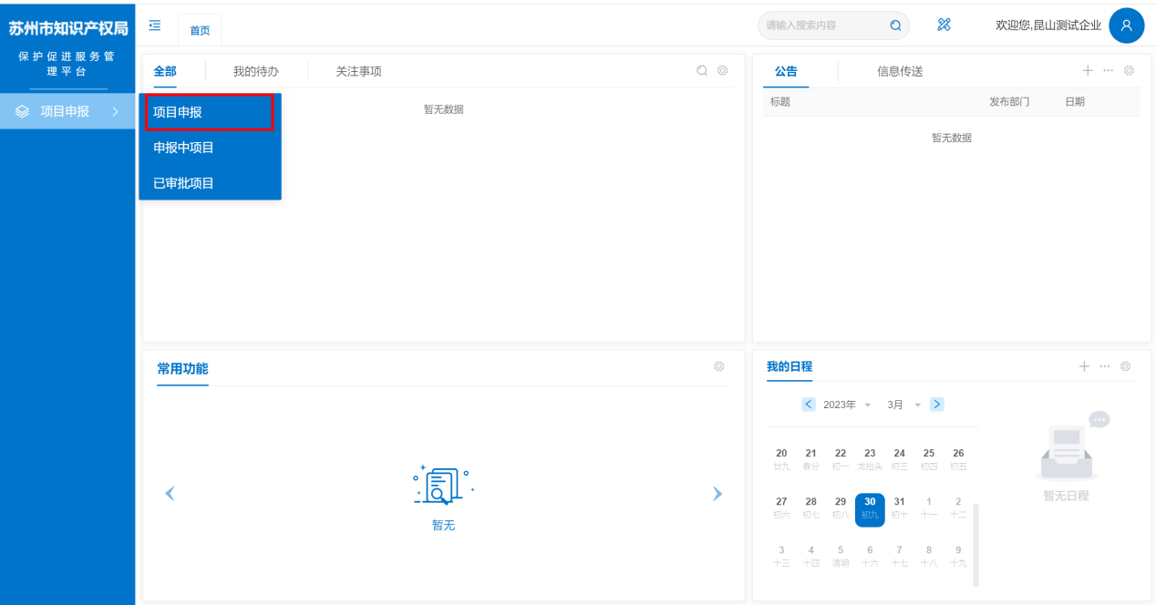
2.点击新增按钮，进入项目填报的界面
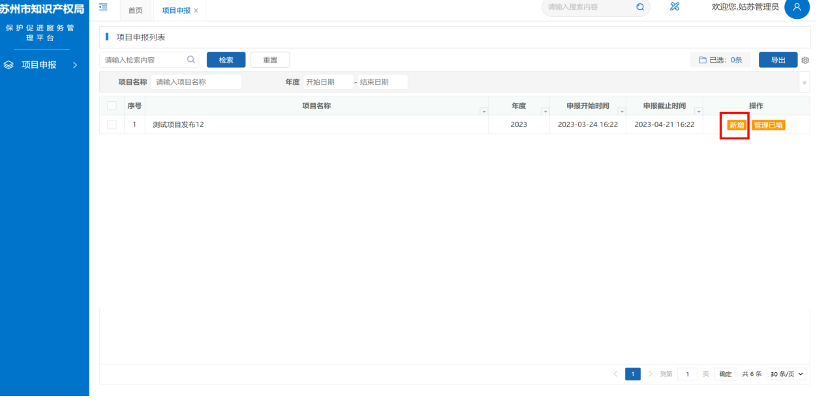3.按照要求填写表单的信息，填写完成以后保存并发送。
（1）.第一项基本信息带有红色*号的为必填项
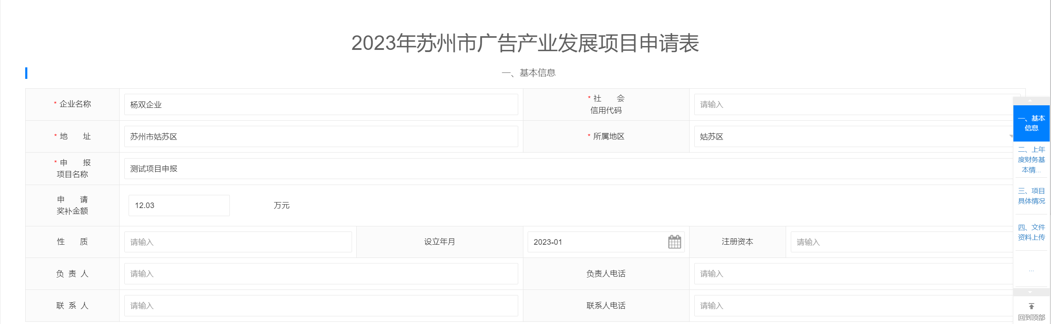
（2）.第二项上年度财务基本情况所有元素必须填写

- .第三项项目情况，选择奖励项目后项目承诺书元素为必填项，其中先下载申报书模板，打印填写后扫描上传
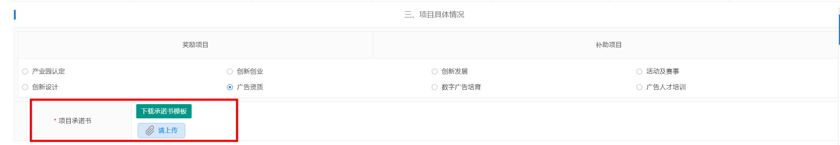
- .第三项项目情况，选择补助项目后项目内容及申请理由、预期目标成果形式、项目实施计划、保证措施、项目承诺书等元素必须填写，其中先下载申报书模板，打印填写后扫描上传
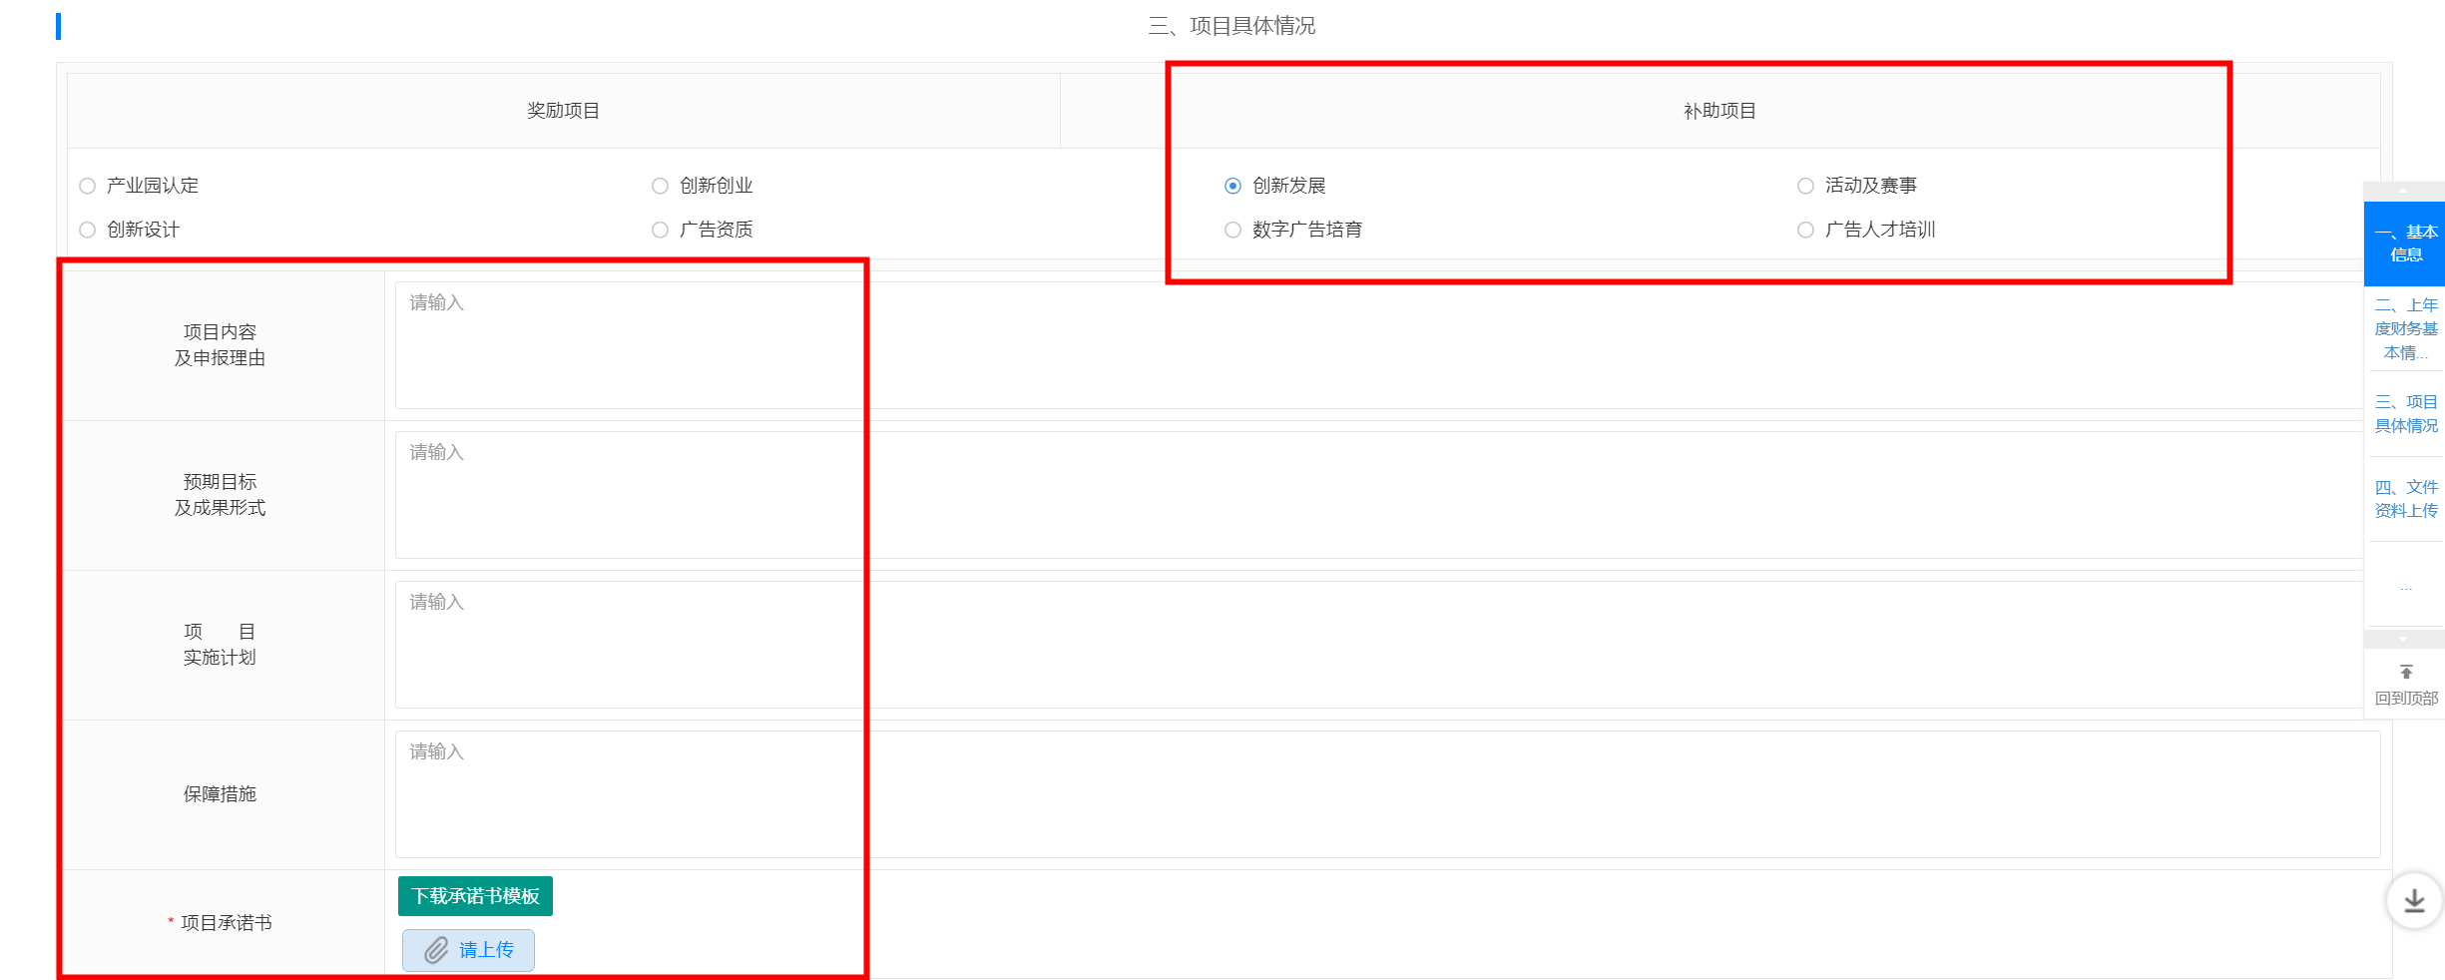

- .第四项项目资料上传，根据选择的奖励项目后上传对应的附件材料
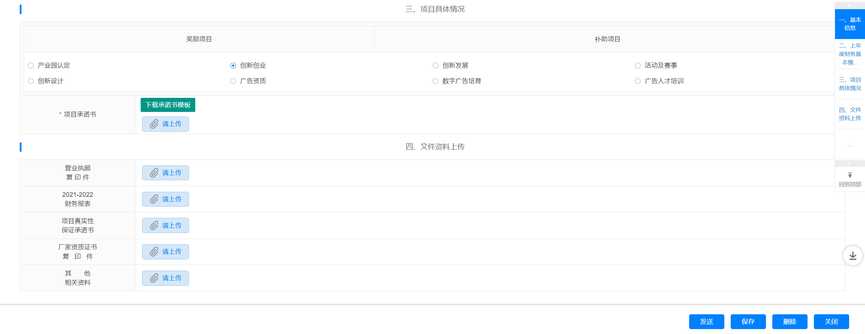
- .第四项项目资料上传，根据选择的补助项目后上传对应的附件材料

